HS Kremsmünster
Jonglierprojekt
Tag der Bewegung und des sports / 9. April 2008
Beteiligte Lehrer/innen | Alle BSP Lehrer und Wolfgang Lehermayr
Projektkoordination | Alois Kolmbauer
anzahl der schüler/innen | 220 | Klasse/n | 9 | 455o Kremsmünster  Schulstraße 5  07583 5224  hs.kremsmuenster@eduhi.at

Jonglierwochen: März, April  Da an unserer Schule eine Jonglierausrüstung für nur eine Klasse vorhanden ist, haben wir das Projekt auf 3 Wochen ausgedehnt. Unser Jongliermeister Wolfgang Lehermayr konnte daher viele Klassen mit seinem tollen Jonglierprogramm begeistern.  (Jonglieren wurde seit November in den BSP Unterricht immer wieder eingebaut).  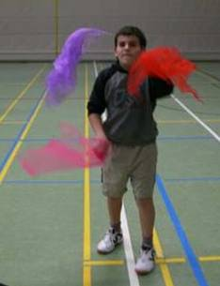 | 